Изменение теплофизических свойств железа при изотермическом сжатии

Магомедов М.Н.
ФГБУН Институт проблем геотермии Дагестанского НЦ РАН, Россия,
367003, Махачкала, пр-т Шамиля 39-а. E-mail: mahmag4@mail.ru

Зависимость свойств вещества от давления изучается уже давно, но до сих осталось неясной зависимость коэффициента теплового объемного расширения: α_{p} = (∂ ln V / ∂ T)_{P} , и теплоемкости (С_{v} и С_{p}) от величины гидростатического давления (P) вдоль различных изотерм. В связи с этим в данной работе предложен сравнительно простой метод, позволяющий рассчитать как уравнение состояния, так и изменение всех теплофизических свойств при сжатии кристалла вдоль изотермы. Расчеты, проведенные для ОЦК железа, показали хорошее согласие с экспериментальными оценками.
Представим парное межатомное взаимодействие в виде потенциала Ми–Леннарда–Джонса, имеющего вид [1, гл. 3]:
$ϕ(r)=\frac{D}{(b−a)}\left[a{\left(\frac{r_{o}}{r}\right)}^{b}−b{\left(\frac{r_{o}}{r}\right)}^{a}\right]$ , (1)
где D и r_{o} – глубина и координата минимума потенциала, b и a – параметры.
Тогда температуру Дебая можно определить в виде [1, гл. 2; 2]:
$Θ=A_{w} ξ\left[−1+{\left(1+\frac{8D}{k_{B}A_{w} ξ^{2}}\right)}^{1/2}\right]$ , (2)

где k_{B} – постоянная Больцмана, функция A_{w} возникает из-за учета энергии «нулевых колебаний» атомов:

$A_{w}=K_{R}\frac{5k_{n}\text{ab}(b+1)}{\text{144}(b−a)}{\left(\frac{r_{o}}{c}\right)}^{b+2}$, $K_{R}=\frac{ℏ^{2}}{k_{B}r_{o^{2}}m}$, $ξ=\frac{9}{k_{n}}$, (3)
m – масса атома, $ℏ$ – постоянная Планка, k_{n} – первое координационное число, c = [6 k_{p} V / (π N)]^{1/3} – расстояние между центрами ближайших атомов, k_{p} – коэффициент упаковки структуры, V и N – объем и число атомов в кристалле.
Тогда, используя для колебательного спектра кристалла модель Эйнштейна и приближение «взаимодействия только ближайших соседей», для удельной свободной энергии Гельмгольца можно принять:
$\frac{F}{N}=\left(\frac{k_{n}}{2}\right)D⋅U(R) + 3k_{B}Θ_{E}\left\{\left(\frac{1}{2}\right) + \left(\frac{T}{Θ_{E}}\right)\text{ln}\left[1−\text{exp}\left(−\frac{Θ_{E}}{T}\right)\right]\right\}$ , (4)
где Θ_{E} – температура Эйнштейна, которая связана с Θ соотношением [3]: Θ = (4/3)Θ_{E}, U(R) = (a R^{b} – b Rª)/(b – a), где R = r_{o}/c – линейная плотность кристалла.
Исходя из (2)-(4) можно рассчитать решеточные свойства кристалла при данных значениях V/N и T, если известны параметры межатомного потенциала (1) и структура кристалла.
Для расчетов возьмем кристалл железа (m = 55.847 a.m.u.) с объемно центрированной кубической (ОЦК) структурой: k_{n} = 8, k_{p} = 0.6802. ОЦК структура железа была выбрана потому, что при высоких P-T-условиях железо переходит в β-фазу, структура которой менее плотная, чем гране центрированная кубическая (ГЦК) структура γ-фазы или гексагональная плотно упакованная (ГПУ) структура ε-фазы [4]. Тройная (γ-ε-β) точка на P-T-диаграмме железа имеет параметры: P = 37 GPa = 370 kbar и T = 1550 K [4].

Параметры парного межатомного потенциала Ми-Леннарда-Джонса (1) для железа, определенные по методу, описанному в [1, гл. 3], равны:

r_{o} = 2.4775×10 ^{– 10} m, D / k_{B} = 12576.7 K, a = 2.95, b = 8.26. (5)

Тогда параметры модели при V/V₀ = R ^{– 3} = 1 будут равны:

V₀ = N_{A} [π / (6 k_{p})] r_{o}³ = 7.0494 cm³/mole, K_{R} = 0.1415 K, A_{w}(1) = 1.6703 K,

Θ_{E}(1) = 306.055 K, Θ(1) = 408.073 K, γ(1) = 1.702, q(1) = 7.874×10 ^{– 3}, z(1) = 1.718.
На Рис. 1 показаны изотермы уравнения состояния ОЦК-Fe, рассчитанные с потенциалом (5): сплошная линия – изотерма T = 300 K, чуть выше лежащая точечная линии – изотерма T = 1500 K. Пунктирные линии – упругие изотермы из работы [4, формула (5)]: верхняя – для ГПУ-ε-Fe, нижняя – для ГЦК-γ-Fe. Штрихпунктирная линия – зависимость P(V/V₀), полученная в работе [5, формула (4)] путем аппроксимации экспериментальных данных для ударных адиабат при сжатиях железа от V/V₀ = 1 до 0.5. Как видно из Рис. 1, наши зависимости P(V/V₀) хорошо согласуются с зависимостями как из [4] для ГПУ-ε-Fe (верхняя пунктирная линия), так и из [5] (штрихпунктирная линия).
Рассчитав зависимость P(V/V₀) вдоль определенной изотермы можно, используя (2) и (3), получить барическую зависимость температуры Дебая и параметров Грюнайзена вдоль этой же изотермы.
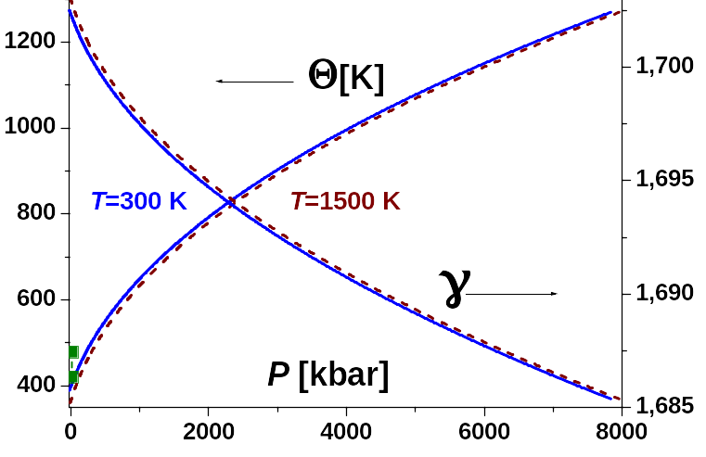
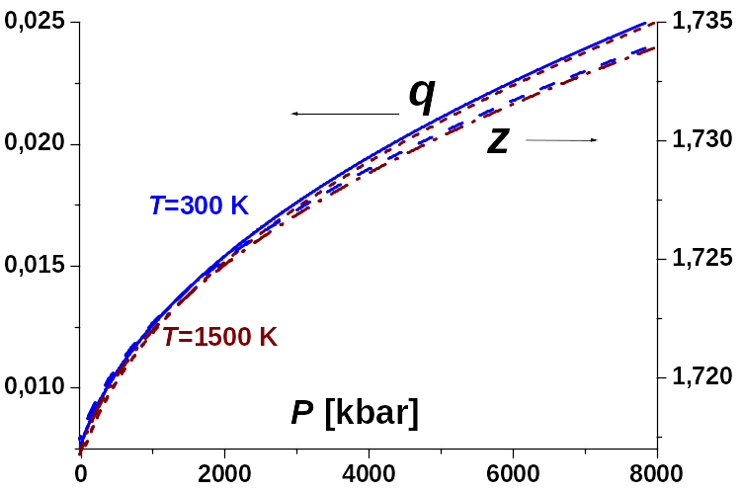
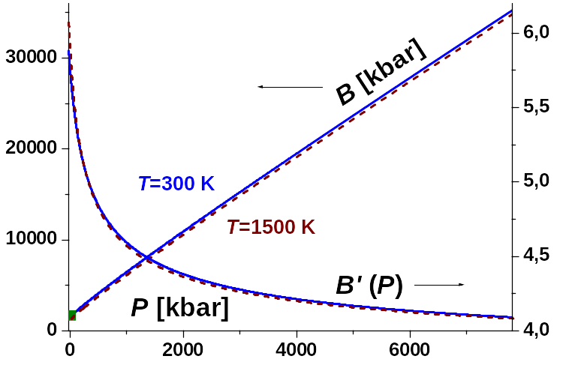
На Рис. 2 показаны изотермы Θ(P) – температуры Дебая (в K, возрастающие линии, левая шкала) и для γ(P) = – (∂ ln Θ / ∂ ln V)_{T} – первого параметра Грюнайзена (спадающие линии, правая шкала). Сплошные линии – изотермы T = 300 K, точечные – T = 1500 K. Экспериментальные оценки для Θ при 300 K и P = 0 равны: Θ = 420 ÷ 478 K [1], они показаны на Рис. 2 квадратами. Экспериментальные оценки для γ при 300 K и P = 0 лежат в области: γ = 1.4 ÷ 1.81 [1].
На Рис. 3 показаны барические зависимости: q(P) = (∂ ln γ/∂ ln V)_{T}, и z(P) = – (∂ ln q/∂ ln V)_{T}, т.е. для второго и для третьего параметров Грюнайзена. Оценки других авторов для величины q лежат в интервале [4]: q = 0.69 ÷ 1.7.
На Рис. 4 показаны барические зависимости B(P) = – V (∂ P / ∂ V)_{T} – модуля сжатия (в kbar) – возрастающие линии (левая шкала), и B′(P) = (∂ B / ∂ P)_{T} –спадающие линии (правая шкала). Сплошные линии – изотермы 300 K, точечные – изотермы 1500 K. Экспериментальные оценки для этих параметров при 300 K и P = 0 лежат в интервале [6]: B/kbar = 1664 ÷ 1711.1 – они показаны на Рис. 4 квадратами, B′(P) = 5.04 ÷ 7.789. Легко видеть, что при изотермическом сжатии функция B(P) выходит на линейную зависимость, а функция B′(P) стремится к постоянной величине.
Изохорную теплоемкость рассчитывали, используя модель Эйнштейна, с помощью выражения [3, стр. 104]:
$\frac{C_{v}(y)}{N k_{B}}=3\frac{y^{2}\text{exp}(y)}{{\left[\text{exp}(y)−1\right]}^{2}}$, где $y=\frac{Θ_{E}(P)}{T}=\frac{3 Θ(P)}{4 T}$.
Изобарную теплоемкость определяли из выражения [3]: С_{p} = С_{v} (1 + γ α_{p} T), где α_{p} рассчитывалось из уравнения Грюнайзена [3, стр. 121]: α_{p} = γ C_{v} / (B V).
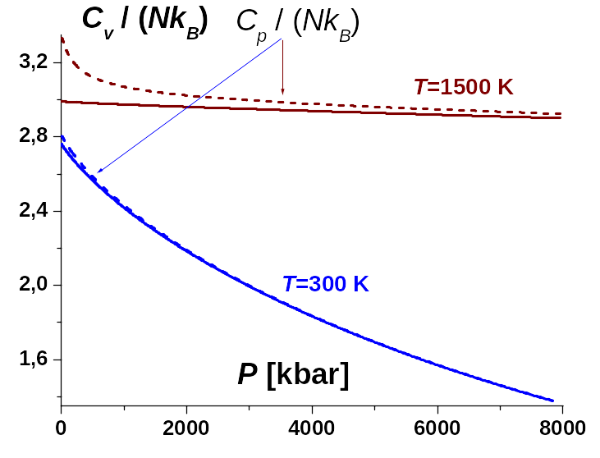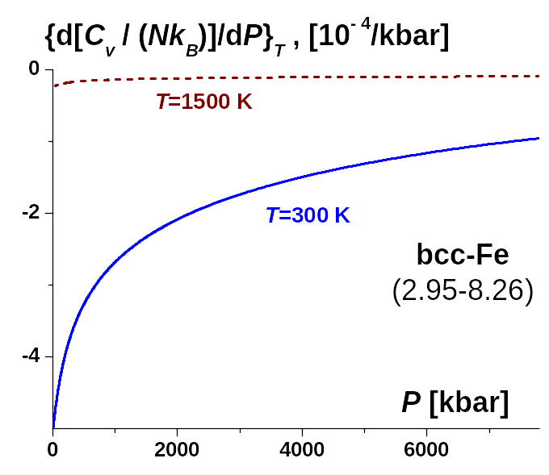
На Рис. 5 слева показаны зависимости для C_{v}/(N k_{B}) – сплошные линии, и для C_{p}/(N k_{B}) – пунктир. Нижние линии – 300 K, верхние – 1500 K. На Рис. 5 справа показано C_{v}′(P)/(N k_{B}) в 10 ^{– 4}/kbar. Согласно [7] среднее значение этого параметра при 300 K для P = 0 ÷ 100 kbar равно: C_{v}′(P)/(Nk_{B}) ≅ – 1.54×10 ^{– 4}/kbar.
На Рис. 6 показаны изотермы α_{p}(P). Квадратами показаны оценки для 300 K и P = 0 [8]: α_{p} = (3.45 ÷ 3.6) × 10 ^{– 5}/K. На вставке показано α_{p}′(P). По оценкам из [7] среднее значение α_{p}′(P) при 300 K для интервала P = 0 ÷ 10 kbar равно:
α_{p}′(P) = – (4.1 ÷ 4.5) × 10 ^{– 7}/(K⋅kbar).
Работа выполнена при поддержке Программы Президиума РАН (проект № П-2.1) и РФФИ (грант № 10–02–00085-а).

ЛИТЕРАТУРА

- М.Н. Магомедов. Изучение межатомного взаимодействия, образования вакансий и самодиффузии в кристаллах. М.: Физматлит, 2010. 544 с.
- М.Н. Магомедов. Физика Твердого Тела. 45 (2003) 1, 33.
- Л. Жирифалько. Статистическая физика твердого тела. М.: Мир, 1975.
- А.И. Фунтиков. Теплофизика Высоких Температур. 41 (2003) 6, 954.
- Д.К. Белащенко, О.И. Островский. Ж. Физ. Химии. 85 (2011) 6, 1063.
- И.Н. Францевич, Ф.Ф. Воронов, С.А. Бакута. Упругие постоянные и модули упругости металлов и неметаллов. Киев: Наукова думка, 1982. 286 с.
- А.Т. Гайваронский. Термодинамические свойства изостатически сжатых поликристаллических металлов. М.: Наука, 1991. 112 с.
- С.И. Новикова. Тепловое расширение твердых тел. М.: Наука. 1974. 294 с.

